Ime i prezime:
Razred:
Datum

ODNOSI MEĐU ŽIVIM BIĆIMA NA ZAJEDNIČKOM STANIŠTU
Suradnja

Motivacijski sadržaj
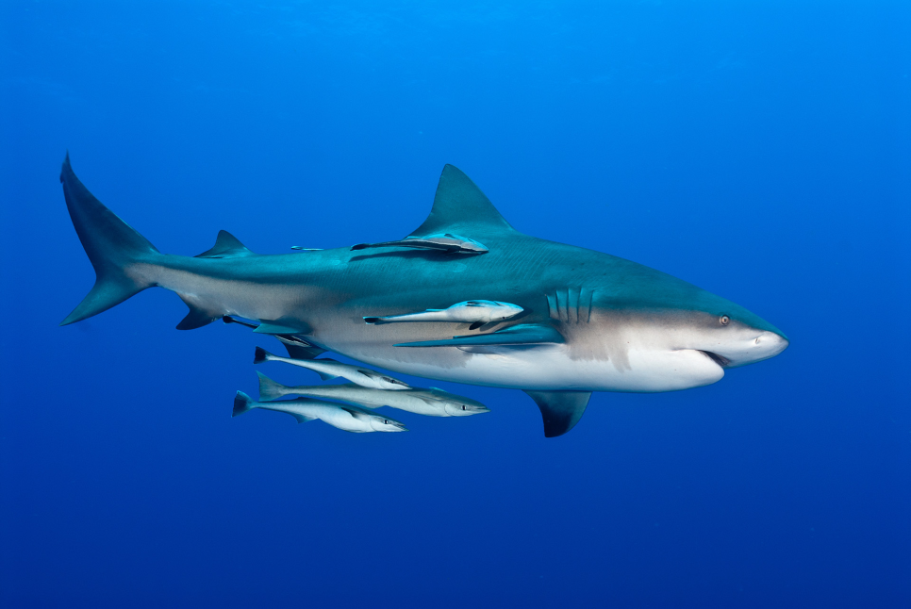
Što uočavaš na slici? Jesu li ribe priljepuše u opasnosti od strane morskog psa?
______________________________________________________________________________________________________________________________________

Izvor sadržaja – udžbenik
Pročitaj tekst o suradnji među živim bićima u udžbeniku na 47., 48. i 49. stranici.
- Navedi razloge suradnje među živim bićima.
_________________________________________________________________________________________________________________________________________________________________________________
- Kako nazivamo životne zajednice u kojima žive pojedini organizmi. Spoji naziv životne zajednice sa slikom.

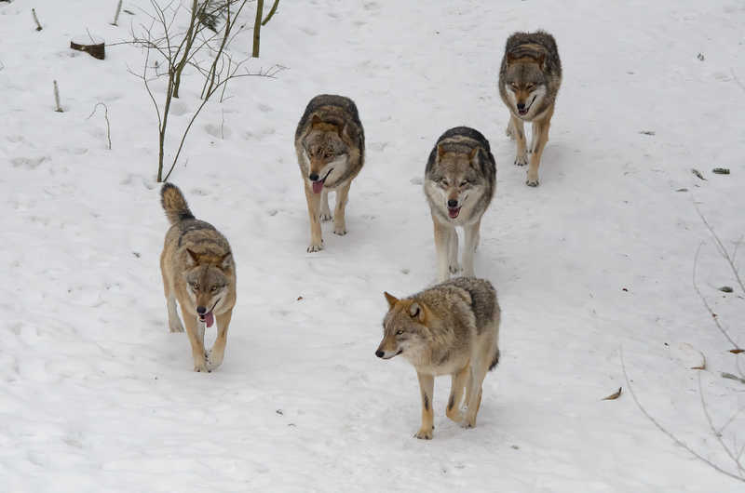
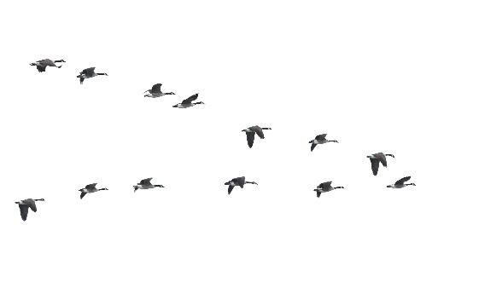
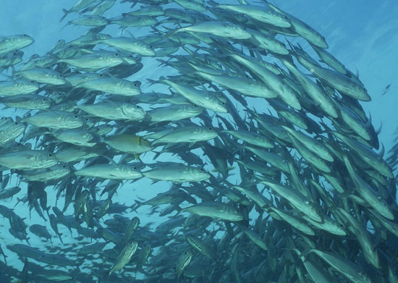
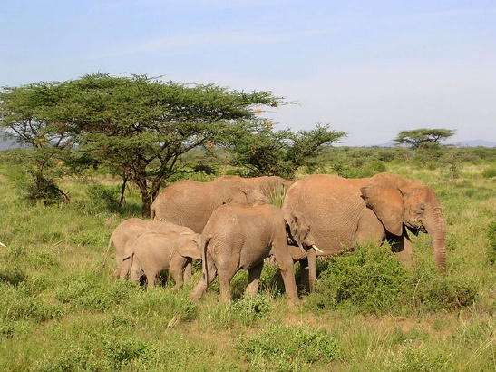

Jato

Krdo

Čopor

Plova

- Opiši primjer dva organizma koji si pomažu živeći zajedno.
______________________________________________________________________________________________________________________
- Što su lišajevi?
______________________________________________________________________________________________________________________.

- Opiši neki organizam koji živi iskorištavajući drugi organizam.
______________________________________________________________________________________________________________________

Izvor sadržaja – radna bilježnica

Riješi u radnoj bilježnici 7. i 8. zadatak na 55. stranici.

Izvor sadržaja – dodatni digitalni alati

Riješi kviz za vježbu Natjecanje za životni prostor, suradnja i suparništvo.
U Zanimljivostima saznaj što su epifiti, a što mikoriza. Prouči slike u Vizualno+.
Pogledaj video zapis Tko ima ljepše i sigurnije skrovište.
Na nekoliko kratkih video zapisa i fotografija pogledaj različite oblike ponašanja u životinjskom svijetu „Ponašanja životinja“.

KARTICA 3-2-1
Napiši!
3 ključne riječi __________________________________________________________________
2 nove ideje ____________________________________________________________________________________________________________________________________
1 misao
_________________________________________________________________

